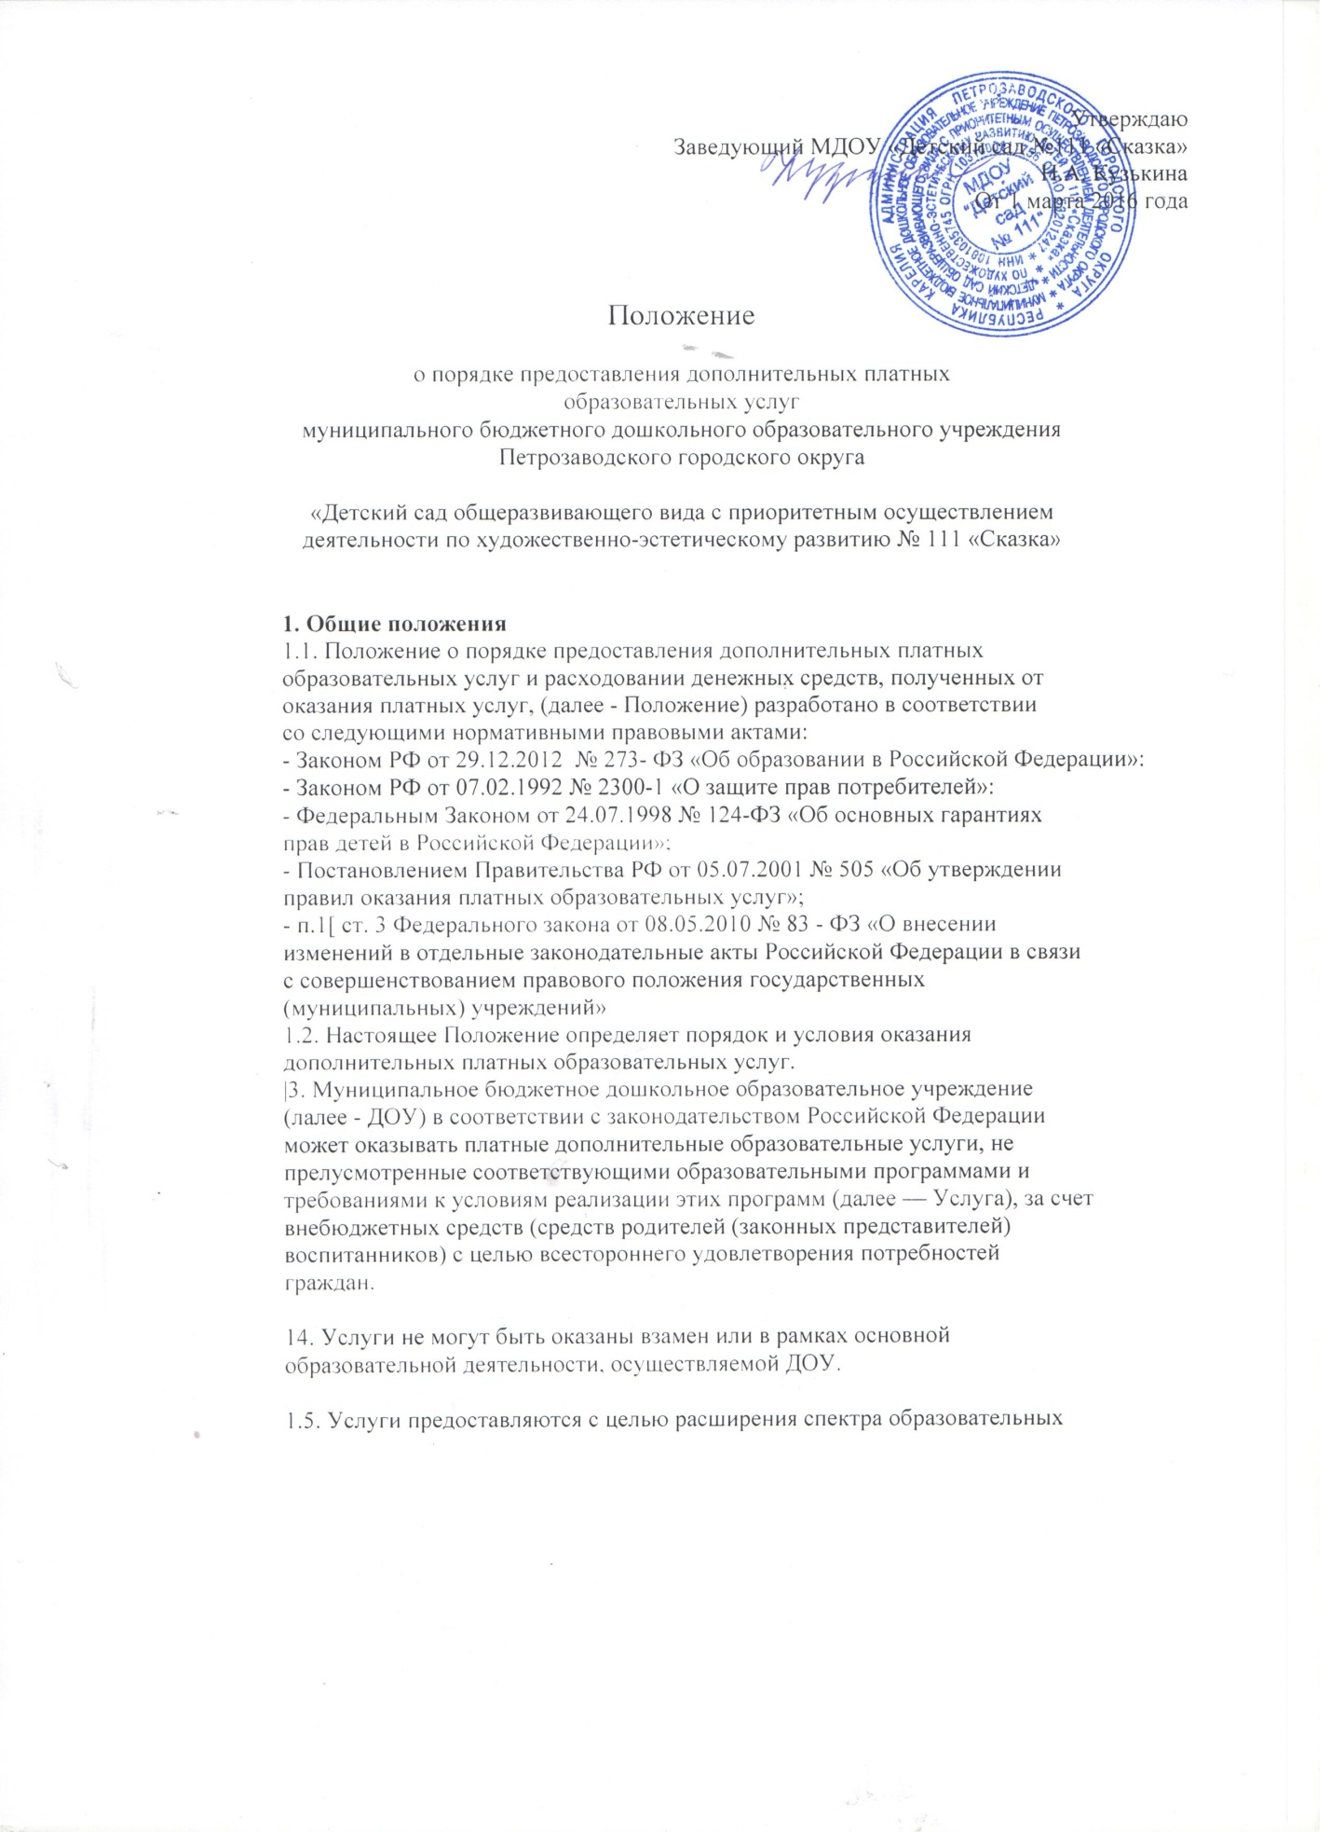
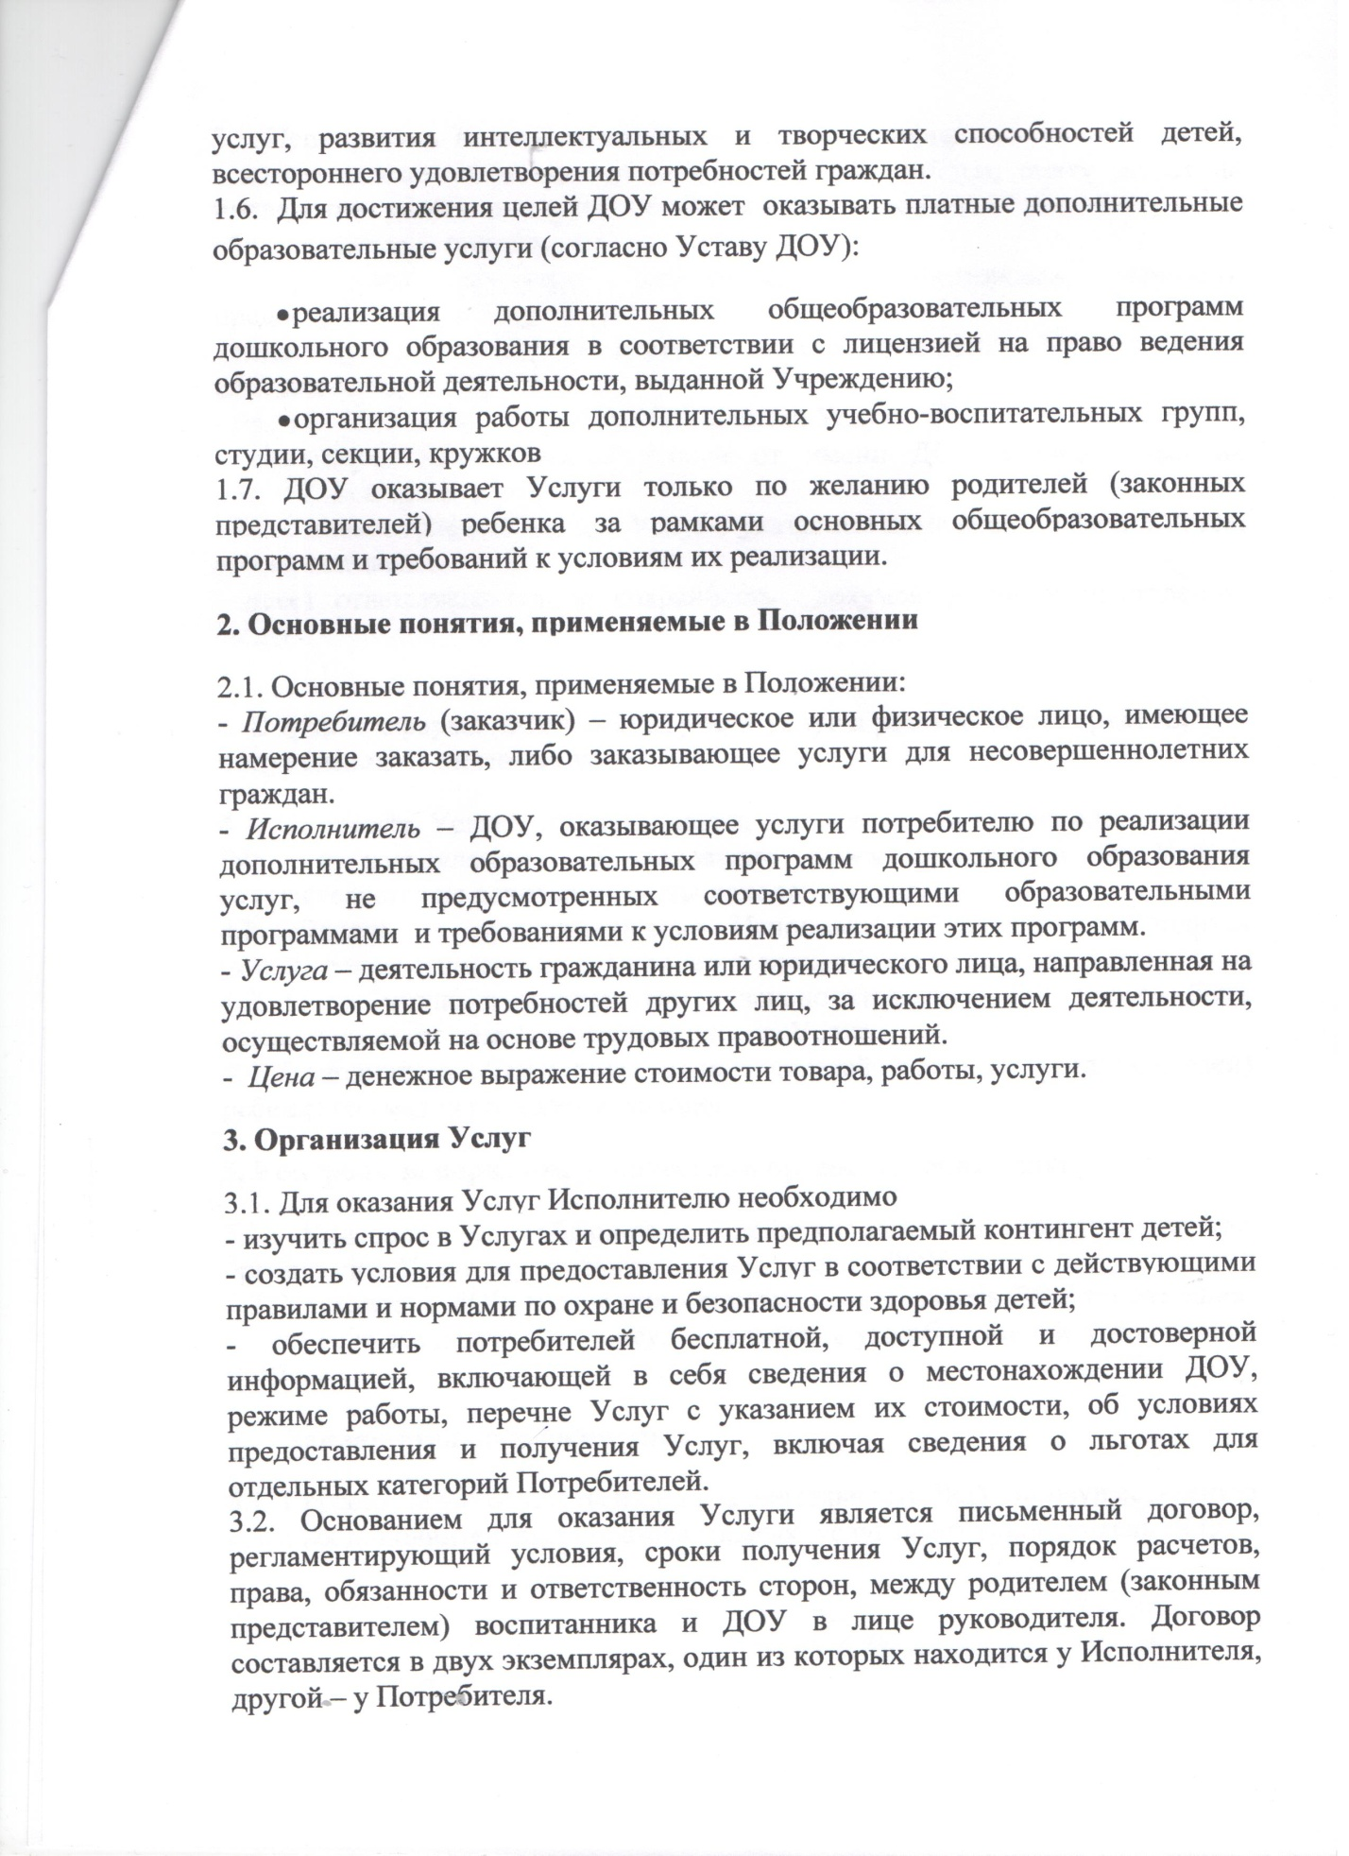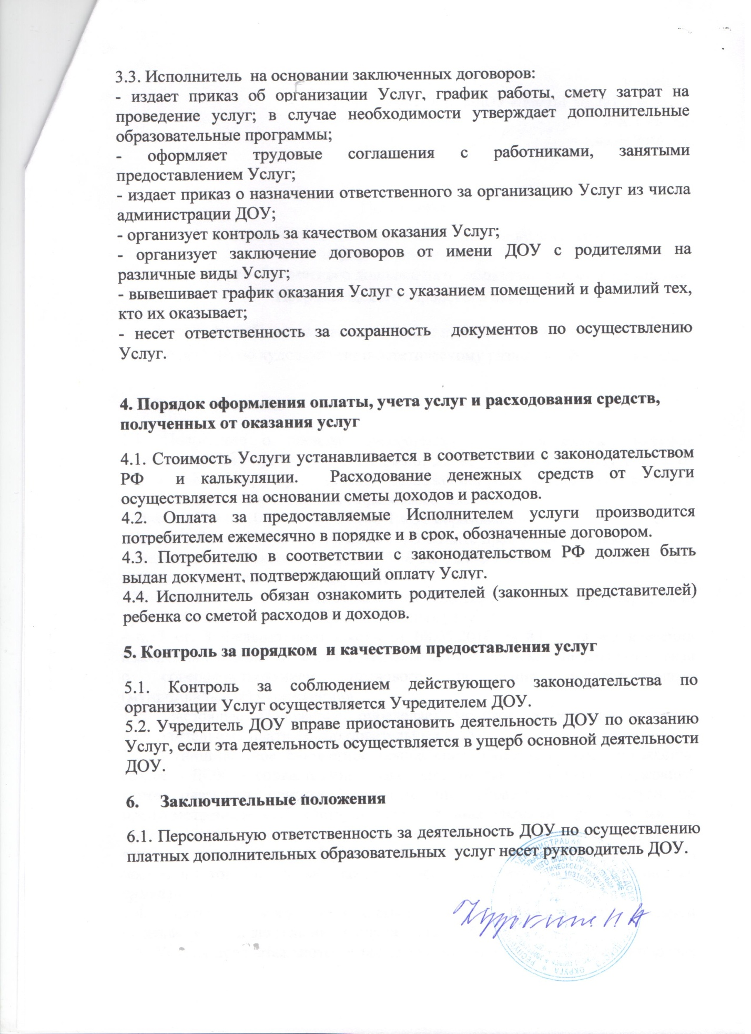

Утверждаю
Заведующий МДОУ «Детский сад №111 «Сказка»
Н.А. Кузькина
От 1 марта 2016 года

Положение

о порядке предоставления дополнительных платных
образовательных услуг
муниципального бюджетного дошкольного образовательного учреждения
Петрозаводского городского округа

«Детский сад общеразвивающего вида с приоритетным осуществлением
деятельности по художественно-эстетическому развитию № 111 «Сказка»

1. Общие положения
1.1. Положение о порядке предоставления дополнительных платных
образовательных услуг и расходовании денежных средств, полученных от
оказания платных услуг, (далее - Положение) разработано в соответствии
со следующими нормативными правовыми актами:
- Законом РФ от 29.12.2012 № 273- ФЗ «Об образовании в Российской Федерации»:
- Законом РФ от 07.02.1992 № 2300-1 «О защите прав потребителей»:
- Федеральным Законом от 24.07.1998 № 124-ФЗ «Об основных гарантиях
прав детей в Российской Федерации»;
- Постановлением Правительства РФ от 05.07.2001 № 505 «Об утверждении
правил оказания платных образовательных услуг»;
- п.1[ ст. 3 Федерального закона от 08.05.2010 № 83 - ФЗ «О внесении
изменений в отдельные законодательные акты Российской Федерации в связи
с совершенствованием правового положения государственных
(муниципальных) учреждений»
1.2. Настоящее Положение определяет порядок и условия оказания
дополнительных платных образовательных услуг.
|3. Муниципальное бюджетное дошкольное образовательное учреждение
(лалее - ДОУ) в соответствии с законодательством Российской Федерации
может оказывать платные дополнительные образовательные услуги, не
прелусмотренные соответствующими образовательными программами и
требованиями к условиям реализации этих программ (далее — Услуга), за счет
внебюджетных средств (средств родителей (законных представителей)
воспитанников) с целью всестороннего удовлетворения потребностей
граждан.

14. Услуги не могут быть оказаны взамен или в рамках основной
образовательной деятельности, осуществляемой ДОУ.

1.5. Услуги предоставляются с целью расширения спектра образовательных

